本物の気づかい

B 親切、思いやり 小学校中・ 高学年
ねらい | 「本物の気づかい」という言葉から、相手を思いやる「本物の気づかい」と、そうでない気づかいがあることに気づき、「本物の気づかい」をしようとする意欲を高める。
資料提示の  工夫 | 授業開始と同時に、「本物」を隠して資料を提示する。「気づかい」をしたり、されたりした生活経験やその時の気持ちを出させ、「気づかい」が自分の身近にあることを思い浮かべられたところで、空欄の言葉を問う。
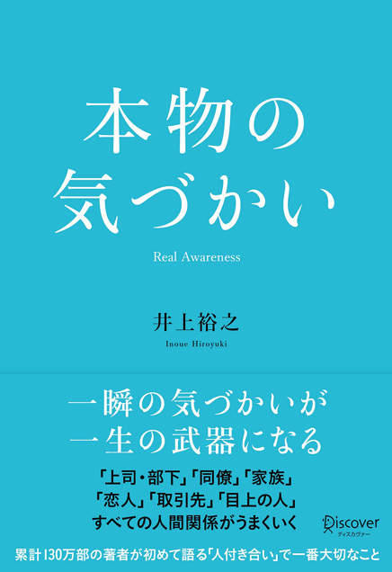
思考を促す  発問 | 発問１ 空欄には、どんな言葉が入るでしょうか。  発問２ 「本物の気づかい」と「にせものの気づかい」の違いは、なんでしょうか。  ※出てきた意見をもとに、相手を思いやった気づかいをしたつもりでも、独りよがりになったり相手の立場や状況に合っていなかったりするのは「本物の気づかい」と言えるのかどうか話し合わせる。また、自分の気づかいは本物かどうかを判断させる。  発問３ 「本物の気づかい」をするために、日頃から心がけたいことはなんですか。
ポイント | 学級通信や教室掲示等で、発問3の意見を共有したり、「本物の気づかい」を行動に移した姿を紹介したりすることで、実践意欲を継続させるとよい。
出典：  クレジット： | 井上裕之『本物の気づかい』（ディスカヴァー・トゥエンティワン、2020）  株式会社ディスカヴァー・トゥエンティワン

